**LAMPIRAN 1**

**DAFTAR PERTANYAAN KUESIONER**

**Petunjuk Pengisian**

Pertanyaan terdiri dari 3 tipe, yaitu pertanyaan A,B dan pertanyaan C. Pertanyaan A dan B merupakan pertanyaan umum. Bapak /Ibu dapat mengisi titik-titik yang telah disediakan, Pertanyaan C merupakan pertanyaan khusus dimana telah diberikan 5 macam pilihan jawaban yaitu;

1. SS (Sangat Setuju) : 5 skor
2. S (Setuju), : 4 skor
3. CS (Cukup setuju) : 3 skor
4. TS (Tidak Setuju) : 2 skor
5. STS (Sangat Tidak Setuju) : 1 skor

Berilah tanda silang (X) pada kolom jawaban yang Bapak/Ibu anggap paling tepat.

1. **Identitas Petani**
2. Nama :
3. Umur :
4. Alamat :
5. Kelompok Tani :
6. Pendidikan :
7. Pekerjaan utama :
8. Jumlah keluarga :
9. Pengalaman bertani :
10. Luas sawah :
11. Jumlah produksi per masa tanam : Kg
12. Besarnya pendapatan yang

diterima setiap masa tanam : Rp.

1. **Keadaan Usahatani**
2. Luas sawah yang dimiliki :
3. Varietas yang ditanam :
4. Sistem Budidaya :
5. Jenis Usahatani :
6. Sawah pernah terendam banjir : (a). Ya (b). Tidak
7. Apabila iya kapan? :
8. **Pertanyaan Khusus**

**Identifikasi kemampuan motivasi**

|  |  |  |  |  |  |  |  |
| --- | --- | --- | --- | --- | --- | --- | --- |
| **No** | **PERTANYAAN** | **SS** | **S** | **CS** | **TS** | **STS** | **Ket** |
| 1. | Penyuluh mampu memberi penghargaan kepada anggota yang aktif di dalam kelompok tani |  |  |  |  |  |  |
| 2. | Koperasi atau Gapoktan mampu mempengaruhi anggota kelompok untuk melakukan kegiatan yang berkaitan dengan usahatani padi sawah demi kemajuan pertanianya |  |  |  |  |  |  |
| 3. | Gapoktan mampu menginformasikan hal-hal yang berkaitan dengan kegiatan usahatani padi sawah di kelompok seperti adanya bantuan dari pemerintah, pelatihan, dan pembinaan dari pusat. |  |  |  |  |  |  |
| 4. | Koperasi atau Gapoktan mampu memberi dorongan kepada petani atau anggota untuk memperbaiki kekurangan dan memecahkan masalah dalam kelompok |  |  |  |  |  |  |
| 5. | Dalam penyampaian informasi dari Gapoktan dapat diterima dengan baik oleh petani |  |  |  |  |  |  |

**Identifikasi kemampuan modal**

|  |  |  |  |  |  |  |  |
| --- | --- | --- | --- | --- | --- | --- | --- |
| **No** | **PERTANYAAN** | **SS** | **S** | **CS** | **TS** | **STS** | **Ket** |
| 1. | Modal usahatani saya dari modal pribadi |  |  |  |  |  |  |
| 2. | Petani mendapatkan pupuk subsidi untuk kegiatan usahataninya |  |  |  |  |  |  |
| 3. | Petani memakai modal pribadi untuk pembelian pupuk |  |  |  |  |  |  |
| 4. | Koperasi atau Gapoktan sangat membantu permodalan usahatani padi sawah |  |  |  |  |  |  |
| 5. | kwalitas pupuk subsidi sangat memuaskan bagi petani |  |  |  |  |  |  |
| 6. | Petani lebih memilih pupuk subsidi dari pada pupuk yang di beli pribadi |  |  |  |  |  |  |

**Identifikasi Pendapatan**

|  |  |  |  |  |  |  |  |
| --- | --- | --- | --- | --- | --- | --- | --- |
| **No** | **PERTANYAAN** | **SS** | **S** | **CS** | **TS** | **STS** | **Ket** |
| 1. | Pendapatan hasil produksi sesuai dengan apa yang saya harapkan. |  |  |  |  |  |  |
| 2. | Biaya-biaya produksi petani seimbang dengan hasil jumlah produksi yang petani dapatkan. |  |  |  |  |  |  |
| 3. | Petani terus berusaha untuk meningkatkan hasil produksi dengan meningkatkan jumlah produksi. |  |  |  |  |  |  |
| 4. | Petani selalu berusaha mengurangi ongkos produksi untuk mencapai hasil produksi yang saya harapkan. |  |  |  |  |  |  |
| 5. | Petani mengharapkan produksi yang  baik karena petani memilih bahan baku  yang berkualitas. |  |  |  |  |  |  |
| 6. | Koperasi atau Gapoktan sangat berpengaruh besar terhadap peningkatan hasil produksi padi sawah |  |  |  |  |  |  |
| 7. | Petani sangat terbantu dengan adanya Gapoktan, sehingga hasil produksi padi sawah meningkat. |  |  |  |  |  |  |

Terima kasih atas segala bantuan yang Bapak /Ibu berikan. ☺ ☺

**LAMPIRAN 2**

**Penilaian Tingkat Kepentingan Faktor Internal**

|  |  |  |  |  |  |  |  |
| --- | --- | --- | --- | --- | --- | --- | --- |
| **No** | **Faktor Kekuatan** | **Skala Nilai** | | | | | **Faktor Kelemahan** |
| **1** | Masyarakat desa yang *notabene* masih memiliki sikap kegotongroyongan yang tinggi | 3 | 2 | 1 | 2 | 3 | Bekerja monoton (bekerja rutin sesuai kebiasaan sehingga sulit menerima inovasi baru) |
| **2** | Banyaknya anggota gapoktan | 3 | 2 | 1 | 2 | 3 | Tidak berorientasi pada peningkatan produksi padi |
| **3** | Lahan sawah potensial yang luas | 3 | 2 | 1 | 2 | 3 | Belum ada sinergitas antar kelompok tani dalam hal mendukung sistem untuk menikatkan produksi padi |
| **4** | Pengambilan keputusan dan pemecahan masalah dilakukan secara musyawarah | 3 | 2 | 1 | 2 | 3 | Kurangnya koordinasi dengan dinas terkait. |
| **5** | Adanya rencana kerja yang terstruktur | 3 | 2 | 1 | 2 | 3 | Anggota Gapoktan Teratai belum berpartisipasi aktif |
| **6** | Mempunyai rasa memiliki, dan sikap kekerabatan yang tinggi | 3 | 2 | 1 | 2 | 3 | Membutuhkan banyak waktu dan tenaga. |
| **7** | Penyedia modal usaha | 3 | 2 | 1 | 2 | 3 |  |
| **8** | Terdapat SOP (*Standart Operating Procedure*) | 3 | 2 | 1 | 2 | 3 |  |

**LAMPIRAN 3**

**Penilaian Tingkat Kepentingan Faktor Eksternal**

|  |  |  |  |  |  |  |  |
| --- | --- | --- | --- | --- | --- | --- | --- |
| **No** | **Faktor Peluang** | **Skala Nilai** | | | | | **Faktor Ancaman** |
| **1** | Permintaan beras tinggi | 3 | 2 | 1 | 2 | 3 | Posisi tengkulak yang lebih kuat dari petani pada penetapan harga. |
| **2** | Harga jual beras tinggi. | 3 | 2 | 1 | 2 | 3 | Masih adanya sikap ego sektoral |
| **3** | Adanya program pemerintah desa dalam meningkatkan produksi padi sawah | 3 | 2 | 1 | 2 | 3 | Belum ada pendampingan khusus tentang meningkatkan produksi padi sawah |
| **4** | Adanya program dari Dinas Pertanian untuk penguatan kelembagaan | 3 | 2 | 1 | 2 | 3 | Belum ada kebijakan yang Tegas dari pemerintah pada budidaya padi |
| **5** | Kondisi lingkungan yang aman | 3 | 2 | 1 | 2 | 3 | Kurangnya koordinasi dengan dinas |
| **6** | Budaya hidup sehat yang semakin meningkat | 3 | 2 | 1 | 2 | 3 | Lokasi budidaya padi terpencar |

**LAMPIRAN 4**

**Matrik *Internal Factor Evaluation* (IFE)**

|  |  |  |  |  |  |
| --- | --- | --- | --- | --- | --- |
| **No** | **Faktor Internal utama Strength** | **Tingkat**  **signifikan** | **Bobot** | **Rating** | **Skor** |
| 1. | Masyarakat desa yang *notabene* masih memiliki sikap kegotongroyongan yang tinggi | 3 | 0.081 | 4.00 | 0.324 |
| 2. | Banyaknya anggota gapoktan | 3 | 0.081 | 3.50 | 0.283 |
| 3. | Lahan sawah potensial yang luas | 3 | 0.081 | 4.00 | 0.324 |
| 4. | Pengambilan keputusan dan pemecahan masalah dilakukan secara musyawarah | 2 | 0.054 | 3.50 | 0.189 |
| 5. | Adanya rencana kerja yang terstruktur | 2 | 0.054 | 4.00 | 0.216 |
| 6. | Mempunyai rasa memiliki, dan sikap kekerabatan yang tinggi | 3 | 0.081 | 4.00 | 0.324 |
| 7. | Penyedia modal usaha | 3 | 0.081 | 4.50 | 0.364 |
| 8. | Terdapat SOP (*Standart Operating Procedure*) | 2 | 0.054 | 3.50 | 0.189 |
|  | **Weakness** |  |  |  |  |
| 1. | Bekerja monoton (bekerja rutin sesuai kebiasaan sehingga sulit menerima inovasi baru) | 3 | 0.081 | 2.75 | 0.222 |
| 2. | Tidak berorientasi pada peningkatan produksi padi | 2 | 0.054 | 2.75 | 0.148 |
| 3. | Belum ada sinergitas antar kelompok tani dalam hal mendukung sistem untuk menikatkan produksi padi | 3 | 0.081 | 2.50 | 0.202 |
| 4. | Kurangnya koordinasi dengan dinas terkait. | 3 | 0.081 | 2.50 | 0.202 |
| 5. | Anggota Gapoktan Teratai belum berpartisipasi aktif | 2 | 0.054 | 2.50 | 0.135 |
| 6. | Membutuhkan banyak waktu dan tenaga. | 3 | 0.081 | 2.75 | 0.222 |
|  | **Total** | **37** | **1** |  | **3.344** |

Sumber: Rekapitulasi Hasil Pembobotan dengan Matriks Internal Factor Evaluation (IFE), 2020

**LAMPIRAN 5**

**Matrik *Ekternal Factor Evaluation* (EFE)**

|  |  |  |  |  |  |
| --- | --- | --- | --- | --- | --- |
| **Faktor Eksternal Opportunities dan Threats** | | | | | |
| **No** | **Faktor Eksternal utama Opportunities** | **Tingkat**  **Signifikan** | **Bobot** | **Rating** | **Skor** |
| 1. | Permintaan beras tinggi | 3 | 0.094 | 4.00 | 0.376 |
| 2. | Harga jual beras tinggi. | 3 | 0.094 | 3.75 | 0.352 |
| 3. | Adanya program pemerintah desa dalam meningkatkan produksi padi sawah | 3 | 0.094 | 4.00 | 0.376 |
| 4. | Adanya program dari Dinas Pertanian untuk penguatan kelembagaan | 2 | 0.062 | 3.50 | 0.217 |
| 5. | Kondisi lingkungan yang aman | 2 | 0.062 | 3.50 | 0.217 |
| 6. | Budaya hidup sehat yang semakin meningkat | 3 | 0.094 | 3.50 | 0.329 |
|  | **Threats** |  |  |  |  |
| 1. | Posisi tengkulak yang lebih kuat dari petani pada penetapan harga. | 3 | 0.094 | 2.00 | 0.188 |
| 2. | Masih adanya sikap ego sektoral | 2 | 0.062 | 2.25 | 0.139 |
| 3. | Belum ada pendampingan khusus tentang meningkatkan produksi padi sawah | 3 | 0.094 | 2.00 | 0.188 |
| 4. | Belum ada kebijakan yang Tegas dari pemerintah pada budidaya padi | 3 | 0.094 | 2.25 | 0.211 |
| 5. | Kurangnya koordinasi dengan dinas | 2 | 0.062 | 2.50 | 0.155 |
| 6. | Lokasi budidaya padi terpencar | 3 | 0.094 | 2.75 | 0.258 |
|  | **Total** | **32** | **1** |  | **3.006** |

Sumber: Rekapitulasi Hasil Pembobotan dengan Matriks *Eksternal Factor Evaluation* (EFE), 2020

**LAMPIRAN 6**

Wawancara bersama ketua gapoktan teratai

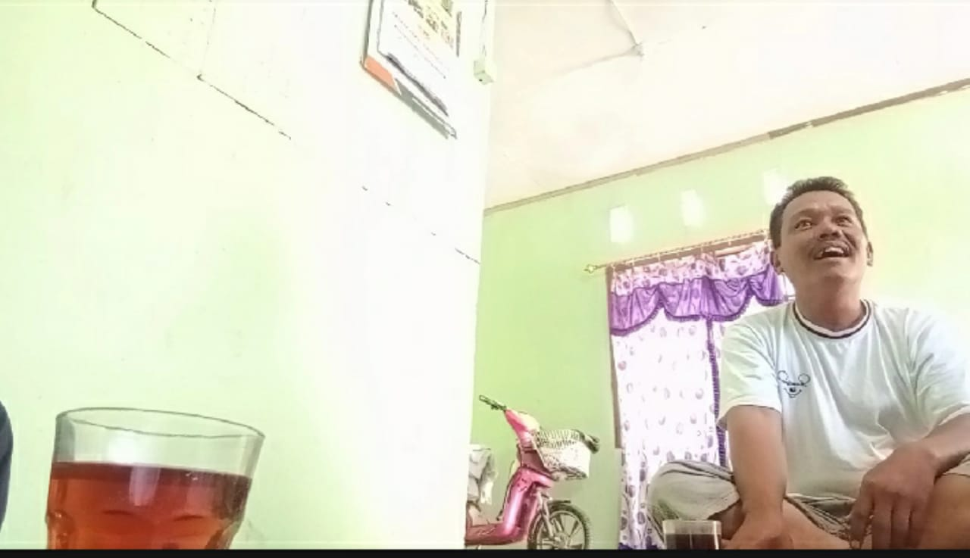

Wawancara bersama petani padi sawah

